Ciclo 2
Proyecto 1

Santiago Murillo Ibáñez

Escuela Colombiana de Ingeniería Julio Garavito
Desarrollo Orientado a Objetos
Luis Andrés Gómez

9 de septiembre de 2026

- ¿Cuáles fueron los mini-ciclos definidos? Justifíquenlos.
Mini-Ciclo 1: Astah
Objetivo Evaluar nuestro ciclo uno para estructurar las reglas de negocio dadas en la nueva entrega del ciclo dos.
Estado: Completada
Lista:
- Añadir un nuevo atributo Wheel (lock) para poder trabajar en el mini-ciclo 3
- Revisar posibles re-usos de métodos planteados anteriormente
- Realizar diagramas de conceptos para validar la coherencia de las relaciones y atributos a nivel general
- Realizar diagramas de secuencia de los métodos del ciclo 2
- Plantear pruebas
- Añadir nuevos métodos en el astah

Mini-Ciclo 2: Realizar el método de swap (Cambiar de posición dos ruedas) en SlotMachine
Objetivo: Dado dos ruedas tenemos que mostrar en interfaz gráfica y lógica como se intercambian entre si
Estado: Completada
Lista:
- Tomar de referencia el diagrama de secuencia en la construcción del código
- Documentar las entradas, salidas e invariante
- Orientar casos de entrada incorrectos a través del atributo ok
- Realizar el swap
- Ordenar las nuevas ruedas

Mini-Ciclo 3: Lock-Unlock Wheel en SlotMachine
Objetivo: Poder definir una rueda si se puede rodar o no dependiendo de un atributo booleano
Estado: Completada
Lista:
- Tomar de referencia el diagrama de secuencia en la construcción del código
- Documentar las entradas, salidas e invariante
- Orientar casos de entrada incorrectos a través del tributo ok
- Realizar en Wheel el método lock () que actualiza el atributo lock y cambia el color del borde a rojo para identificar visualmente las ruedas bloqueadas.
Mini-Ciclo 4: Lock Wheel en SlotMachine
Objetivo: Poder definir una rueda si se puede rodar o no dependiendo de un atributo booleano
Estado: Completada
Lista:
- Tomar de referencia el diagrama de secuencia en la construcción del código
- Documentar las entradas, salidas e invariante
- Orientar casos de entrada incorrectos a través del tributo ok
- Realizar en Wheel el método unlock () que actualiza el atributo lock y cambia el color del borde a negro para identificar visualmente las ruedas bloqueadas

Mini-Ciclo 5: spin (String [] symbolstoput) en SlotMachine
Objetivo: Rodar las ruedas que estén not lock a la configuración que me indica el cliente siguiendo ciertas reglas de negocio
Estado: Completada
Lista:
- Tomar de referencia el diagrama de secuencia en la construcción del código
- Documentar las entradas, salidas e invariante
- Orientar casos de entrada incorrectos a través del tributo ok
- Realizar el código reutilizando findSymbol() y setSymbol
- Cuando se termine indicar si hay JackPot

Mini-Ciclo 6: spin (int wheel, int steps) en SlotMachine
Objetivo: Rodar una rueda tantas veces como me indique steps, además de mostrarse estos cambios en interfaz grafica
Estado: Completada
Lista:
- Tomar de referencia el diagrama de secuencia en la construcción del código
- Documentar las entradas, salidas e invariante
- Orientar casos de entrada incorrectos a través del tributo ok
- Realizar validación de lock
- Realzar el método stepSpin(ArrayList<Symbol> symbols, int steps) en Wheel el cual me muestra paso a paso los symbolos que recorre en la ArrayList symbols con respecto los steps que medio el usuario
- Su eso un método adicional en Wheel, el cual es wait(int miliseconds), se encarga de pausar la ejecución la ejecución por determinado tiempo y es para que el usuario pueda visualizar el cambio más fácil
- Realizar el método adicional findCurrentSymbolIndex(ArrayList<Symbol> symbols), el cual que no devuelva la posición de un símbolo en la ArrayList symbols
- Juntar todo en el método en SlotMachine y realizar su debido flujo

Mini-Ciclo 7: SlotMachineC2Test
Objetivo: Mediante una clase adicional verificar el buen funcionamiento de los métodos del ciclo dos en SlotMachine
Estado: Completada
Lista:
- En swap (int wheel1, int wheel2) se revisa que entradas son correctas como incorrectas y se prueban a través del booleano ok
- En lock(int wheel) se revisa que entradas son correctas como incorrectas y se prueban a través del booleano ok
- En unlock(int wheel) se revisa que entradas son correctas como incorrectas y se prueban a través del booleano ok
- En spin (int wheel, int steps) se revisa que entradas son correctas como incorrectas y se prueban a través del booleano ok
- En spin (String[] symbolstoput) se revisa que entradas son correctas como incorrectas y se prueban a través del booleano ok

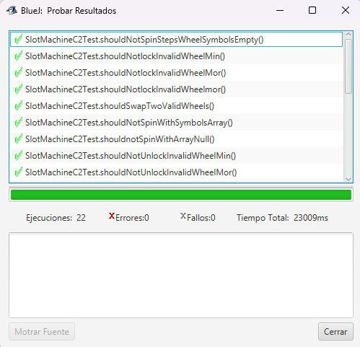

Mini-Ciclo 8: SlotMachineCC2Test
Objetivo: Definir dos pruebas las cuales estén pensadas en correr en cualquier SlotMachine independiente a su diseño e implementación.
Estado: Completada
Lista:
- Se piensan dos pruebas que sigan reglas de negocio que se debe cumplir en las maquinas de todos los grupos.
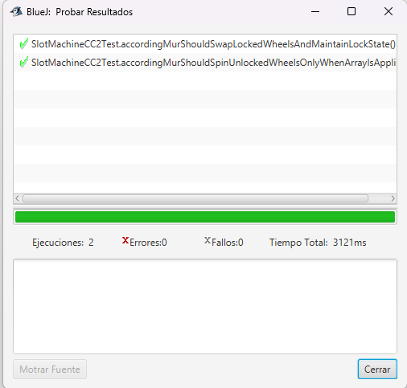

Mini-Ciclo 9: Historias de Usuario
Objetivo: A partir del diagrama de casos de uso correr métodos correctos con respecto ejecución y lo que espera el usuario.
Estado: Completada
Lista:
- Crear historia uno implementada como un diagrama de caso de uso en astah
- Crear historia dos implementada como un diagrama de caso de uso en astah

- ¿Cuál es el estado actual del proyecto en términos de mini-ciclos? ¿por qué?
El estado del ciclo 2 dividido en los 9 mini-ciclos se encuentra completa. Ya que cada uno de los mini-ciclos fue desarrollado satisfactoriamente, finalizando con una serie de pruebas en los métodos que engloban el trabajo realizado en el ciclo uno y dos. Por otro lado, por medio de la historia de usuario me permite ver la jugabilidad en vivo
- ¿Cuál fue el tiempo total invertido por cada uno de ustedes? (Horas/Hombre)
Santiago Murillo 14 horas
- ¿Cuál consideran fue el mayor logro? ¿Por qué?
Desarrollar un software pequeño a partir de la abstracción inicial, ya que pudimos extender nuestro proyecto reutilizando métodos de las clases y así mismo brindando un software usable para un usuario final.
- ¿Cuál consideran que fue el mayor problema técnico? ¿Qué hicieron para resolverlo?
A la hora de realizar las pruebas, no se pudo dejar invisible la maquina tragamonedas, se intentó resolver instanciándola y seguido utilizar el método de volverla invisible, sin embargo, no se pudo solucionar.
6. ¿Qué hicieron bien como equipo? ¿Qué se comprometen a hacer para mejorar los resultados?
7. Considerando las prácticas XP incluidas en los laboratorios. ¿cuál fue la más útil? ¿por qué?
La planeación ya que por medio de entregables se fue construyendo el proyecto poco a poco, por lo tanto, extender de manera constante hizo que se pueda completar esta tarea.
8. ¿Qué referencias usaron? ¿Cuál fue la más útil? Incluyan citas con estándares adecuados.

- Escuela Colombiana de Ingeniería. (2026). Desarrollo Orientado Por Objetos [DOPO-POOB] Proyecto Inicial Ciclo No 2/4. Documento de requisitos y diagrama UML. (Referencia mas útil)
- Escuela Colombiana de Ingeniería. (2026). DOPO - Instructivo de Pruebas Unitarias y Colectivas. (Guía para la nomenclatura técnica accordingDcOm...).
- Oracle. (2014). Java Platform, Standard Edition 8 API Specification. https://docs.oracle.com/javase/8/docs/api/overview-summary.html

